
みんなで考えて調べる小学理科ワークシート４年
６ 月の位置の変化 観察２ | ４年 組 名前（ ）
午後，東の空に見える半月は，太陽と同じように，高くなりながら南の方に  位置が変わっていきました。  午後の半月を観察して７日ぐらいたつと，夕方，東の空に満月が見えます。    満月についてどんなことを  調べてみたいかな？  半月の観察を思い出しながら，  考えよう。  【見つけよう】  夕方，東の空に見える満月について  話し合いましょう。 | 【観察２】  夕方，東の空に見える満月の位置の変化を調べよう。
【結果を書こう】
夕方，東の空に見える満月の位置を観察して，記録用紙に書きましょう。
夕方，東の空に見える満月は，東から へ位置が変わった。また，満月の高さは，時間がたつと なった。

【結果から考えられることを書こう】
（例：自分の予想どおり～，など）
ふり返ろう

【はてな？】
問題

【結果からわかった問題の答えを書こう】
結ろん

【予想を書こう】 満月の位置の変化について予想しましょう。
半月は，太陽と同じように，
東の方から南の方へ位置が
変わっていったね。

（理由）

【【広がる学び】】
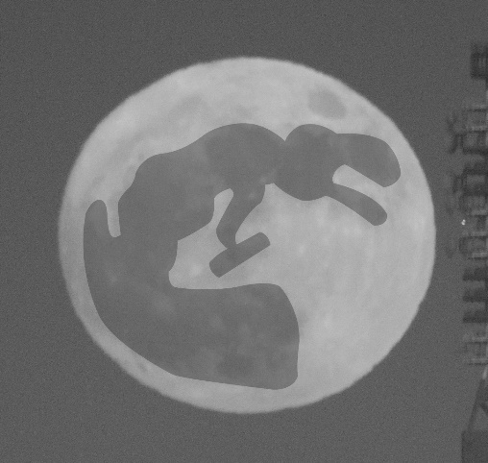
月のもよう
満月になると，月のもようがよく見えます。
このもようは，昔からウサギがもちつきを
しているすがたに見えると言われてきました。
ウサギのもちつきに見える部分は，月の暗い
ところで，「海」とよばれています。ただし，
この「海」は，地球にある海とはちがいます。
「海」は，月の内側にあるよう岩が流れ出て
つくられたものです。よう岩が冷えて固まった
黒っぽい岩でできているため，暗く見えます。
【観察の計画をかくにんしよう】 満月の位置の変化について，自分の予想を
たしかめる方法をかくにんしましょう。
〈方法〉
同じ場所で何回か月の方位と高さを調べる。
令和２年度版「未来をひらく小学理科４」準拠 新しく勉強した言葉には下線を引いておきましょう。

みんなで考えて調べる小学理科ワークシート４年
６ 月の位置の変化 観察２ ４年 組 名前（ ）
【観察２】
夕方，東の空に見える満月の位置の変化を調べよう。 夜の観察は、必ず大人といっしょに行う。
満月の位置の変化
月 日
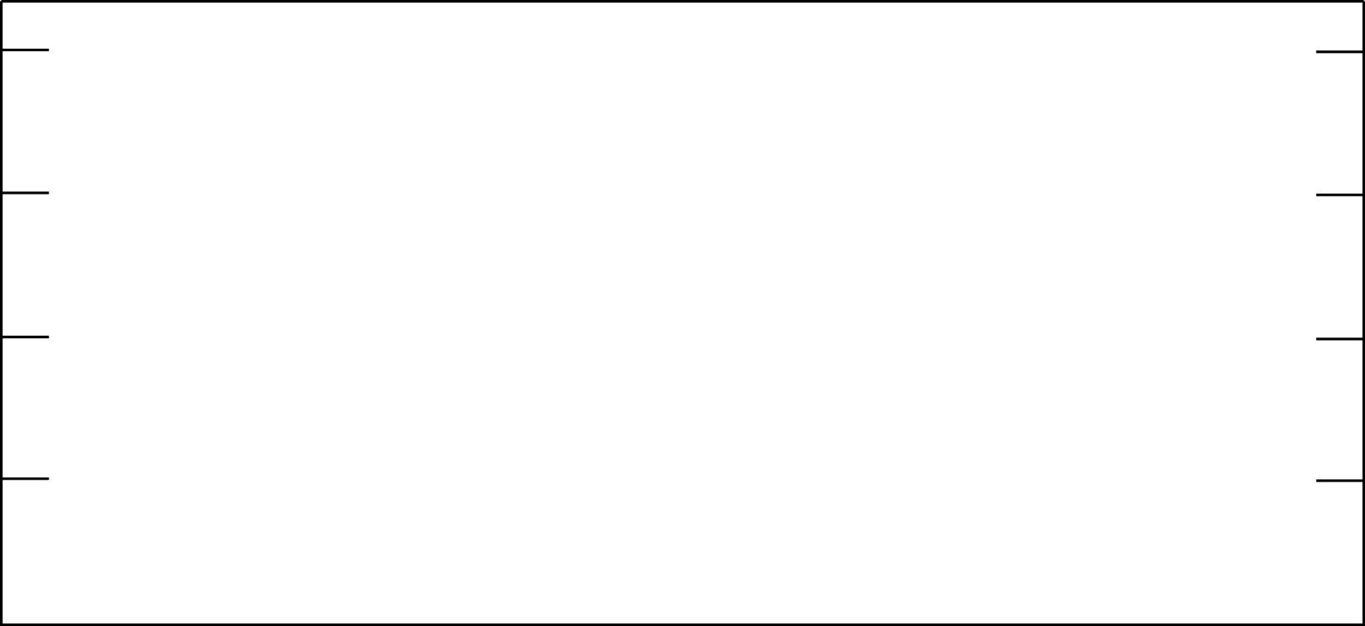
40°
40°

30°
30°
0°

高さ
20°
20°

10°
10°

0°
方位

令和２年度版「未来をひらく小学理科４」準拠 新しく勉強した言葉には下線を引いておきましょう。

